**Zadanie 1**

Stwórz aplikację webową, która pozwoli użytkownikowi na wykonanie różnych operacji na ciągach znaków. Aplikacja powinna być napisana w PHP i stylizowana przy użyciu CSS.

* Interfejs użytkownika:
  + Prosty formularz z polem tekstowym, w którym użytkownik może wprowadzić dowolny ciąg znaków.
    - Lista rozwijana (dropdown) zawierająca różne operacje do wyboru na ciągach znaków, takie jak:
      * Odwrócenie ciągu znaków.
      * Zamiana wszystkich liter na wielkie.
      * Zamiana wszystkich liter na małe.
      * Liczenie liczby znaków.
      * Usuwanie białych znaków z początku i końca ciągu.
    - Przycisk „Wykonaj”, który przetwarza wprowadzone dane i wykonuje wybraną operację.
* Logika backendowa:
  + Obsługa formularza i wykonywanie operacji na ciągach znaków za pomocą wbudowanych funkcji PHP takich jak strrev(), strtoupper(), strtolower(), strlen() i trim().
* Wyświetlanie wyników: Wyniki powinny być wyświetlane na tej samej stronie poniżej formularza. Odpowiednie wiadomości błędów, gdy dane wejściowe są puste lub nieprawidłowe.

Podglądowy wynik strony (zwróć uwagę na stylizację)

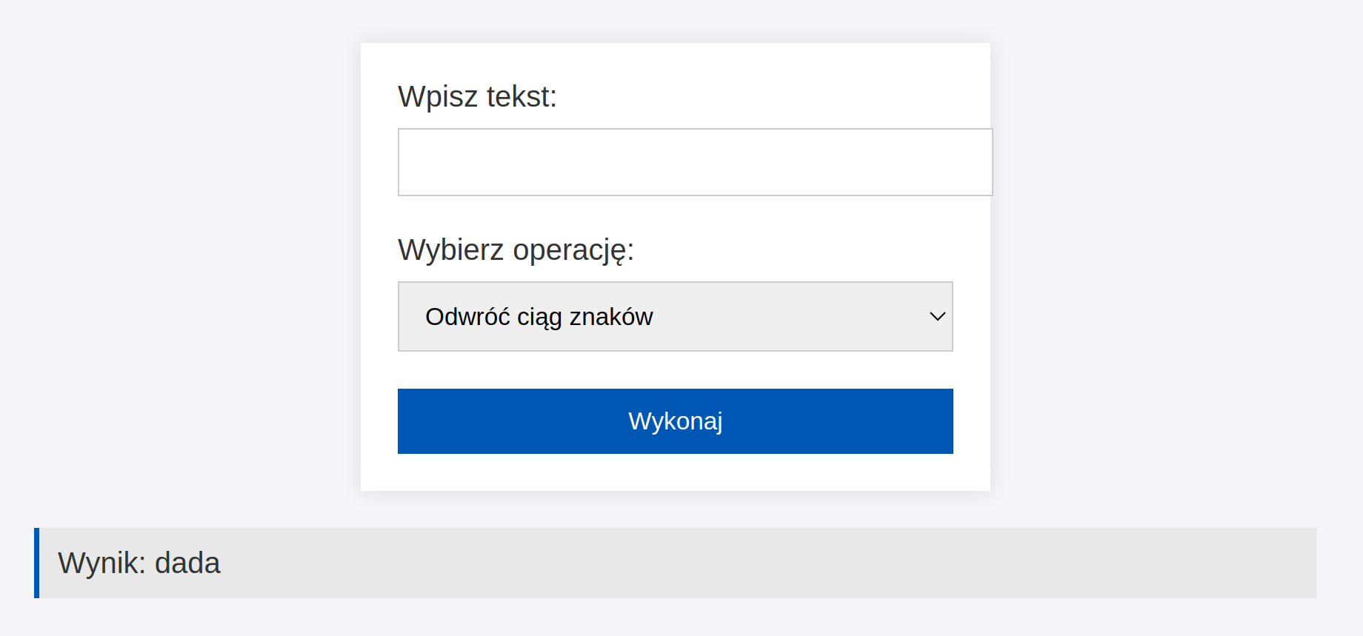

**Zadanie 2** (X pkt)

Stwórz aplikację webową, która umożliwia zaawansowaną analizę i transformację ciągów znaków. Aplikacja powinna wykorzystywać bardziej złożone techniki programowania w PHP, takie jak ekstracja słów oraz algorytmy sortowania.

* Interfejs użytkownika:
  + Formularz z polem tekstowym dla użytkownika do wprowadzenia ciągu znaków.
  + Lista rozwijana z opcjami zaawansowanych operacji tekstowych, w tym:
  + Ekstrakcja unikalnych słów i ich częstotliwość występowania.
  + Sortowanie alfabetyczne słów w ciągu z opcją rosnąco i malejąco.
  + Dodatkowe pola i opcje, które umożliwią użytkownikowi dostosowanie wykonania operacji (np. wybór sposobu sortowania).
* Logika backendowa:
  + Implementacja zaawansowanych funkcji PHP do manipulacji i analizy ciągów znaków.
  + Zastosowanie funkcji sortowania w PHP, możliwe zaimplementowanie własnego algorytmu sortującego dla specjalnych przypadków (implementacja za dodatkowe punkty).
* Wyświetlanie wyników:
  + Wyniki operacji powinny być wyświetlane na tej samej stronie poniżej formularza.
  + Implementacja czytelnych i informatywnych wyników, które będą mogły zawierać tabele, listy czy wykresy (w zależności od rodzaju operacji).

Podglądowy wynik strony (zwróć uwagę na stylizację)

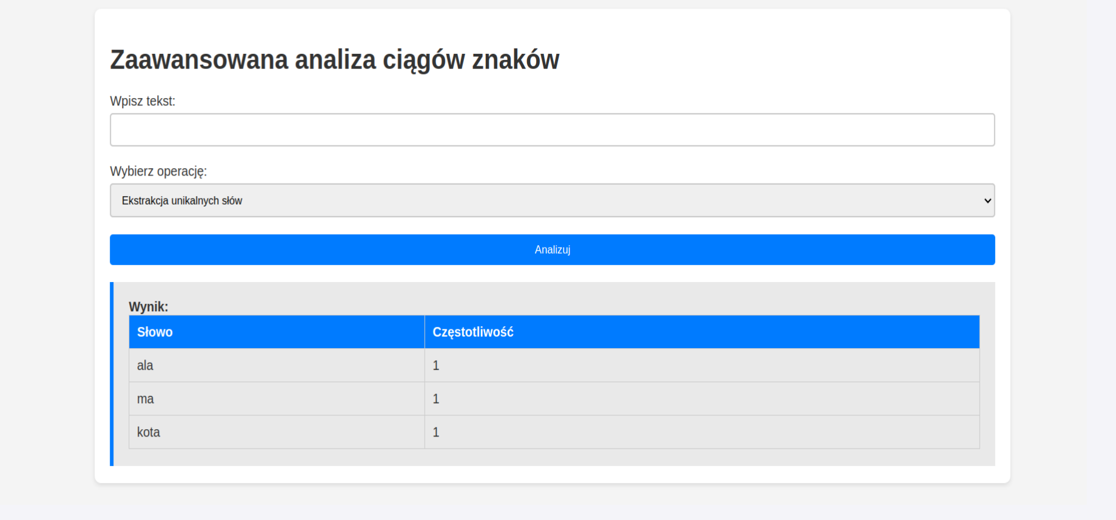

**Zadanie 3**

Stwórz aplikację webową, która umożliwi zaawansowaną analizę i przetwarzanie tekstu za pomocą wyrażeń regularnych w PHP. Aplikacja powinna umożliwiać użytkownikom przeszukiwanie, ekstrakcję, zamianę i walidację tekstu na podstawie różnych wzorców regex.

* Interfejs użytkownika:
  + Formularz z polem tekstowym, w którym użytkownik może wprowadzić tekst do analizy.
  + Drugie pole tekstowe do wprowadzenia wzorca regex.
  + Lista rozwijana zawierająca operacje do wyboru, które można wykonać przy użyciu wyrażeń regularnych:
    - Znajdowanie wszystkich wystąpień wzorca (Match).
    - Znajdowanie i wyświetlanie pozycji wystąpień wzorca (Match Positions).
    - Zamiana wyrażeń pasujących do wzorca na inny ciąg znaków (Replace).
    - Sprawdzanie, czy tekst pasuje do wzorca (Validate).
    - Pole tekstowe do wprowadzenia ciągu zamiany (wyświetlane tylko gdy wybrana jest opcja zamiany).
  + Przycisk „Wykonaj”, który przetwarza dane i wykonuje wybraną operację.
* Logika backendowa:
  + Obsługa formularza i wykonanie odpowiednich operacji na ciągach znaków z wykorzystaniem wyrażeń regularnych.
  + Użycie funkcji preg_match_all(), preg_replace(), i preg_match() do obsługi różnych operacji regex.
* Wyświetlanie wyników:
  + Wyniki operacji powinny być wyświetlane na tej samej stronie poniżej formularza.
  + W przypadku operacji zamiany, wyświetl zmieniony tekst.
  + W przypadku operacji matchowania, wyświetl wszystkie znalezione wystąpienia oraz ich pozycje.

Podglądowy wynik strony (zwróć uwagę na stylizację)

